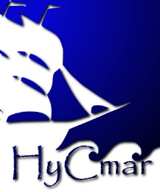

Formulario de propuesta de ponencia para
“La mujer y el mar: Relaciones marítimas y de género a lo largo de la historia”
Tercer Simposio Especializado de Historia y Cultura del Mar

Título de la ponencia:

Resumen:

(10-15 líneas)

Esquema y estructura:

Metodología y materiales que se van a utilizar:

(Es necesaria la cumplimentación de todos los apartados de la propuesta para que pueda ser evaluada correctamente)

Historia y Cultura del mar

Más información en: http://hycmar.com

